Живопись в технике –гризайль **«Бытовой натюрморт»**

Формат А-3

Материал –гуашь или акварель (на выбор)

**Гризайль: техника рисования**

1. Сделать карандашный набросок.

2. Нанести тонкий слой краски, за исключением светлых мест на объекте.

3. Подождать, пока работа высохнет.

4. Отобразить тени.

5. Дать работе высохнуть.

6. Отметить полутона.

7. Подождать, пока подсохнет краска.

8. Самым светлым тоном выделить освещённые места и блики на предмета

**Учебные натюрморты:**

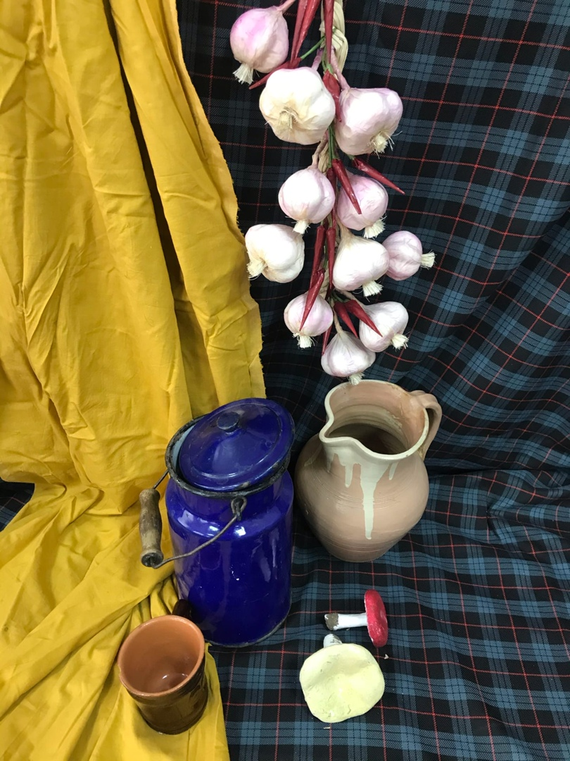

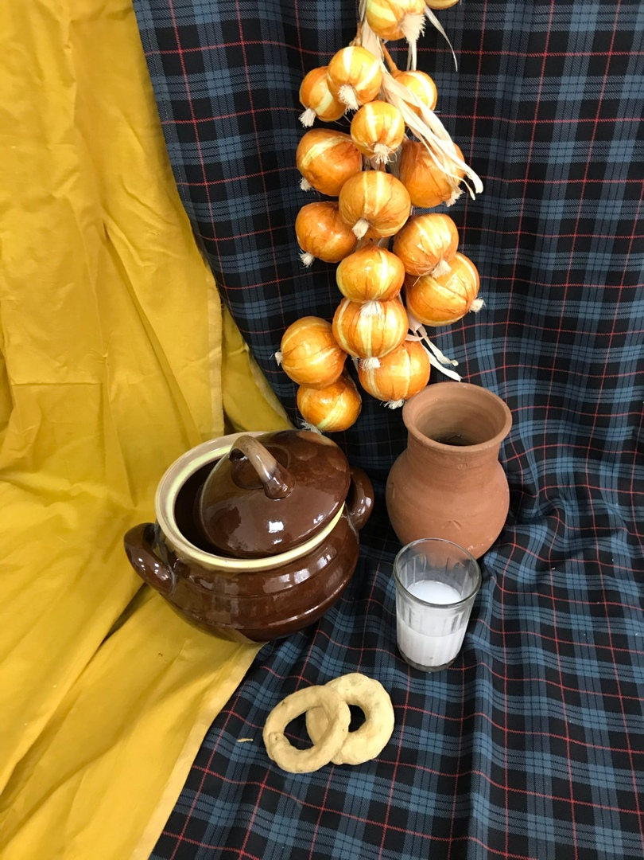

Образцы:

